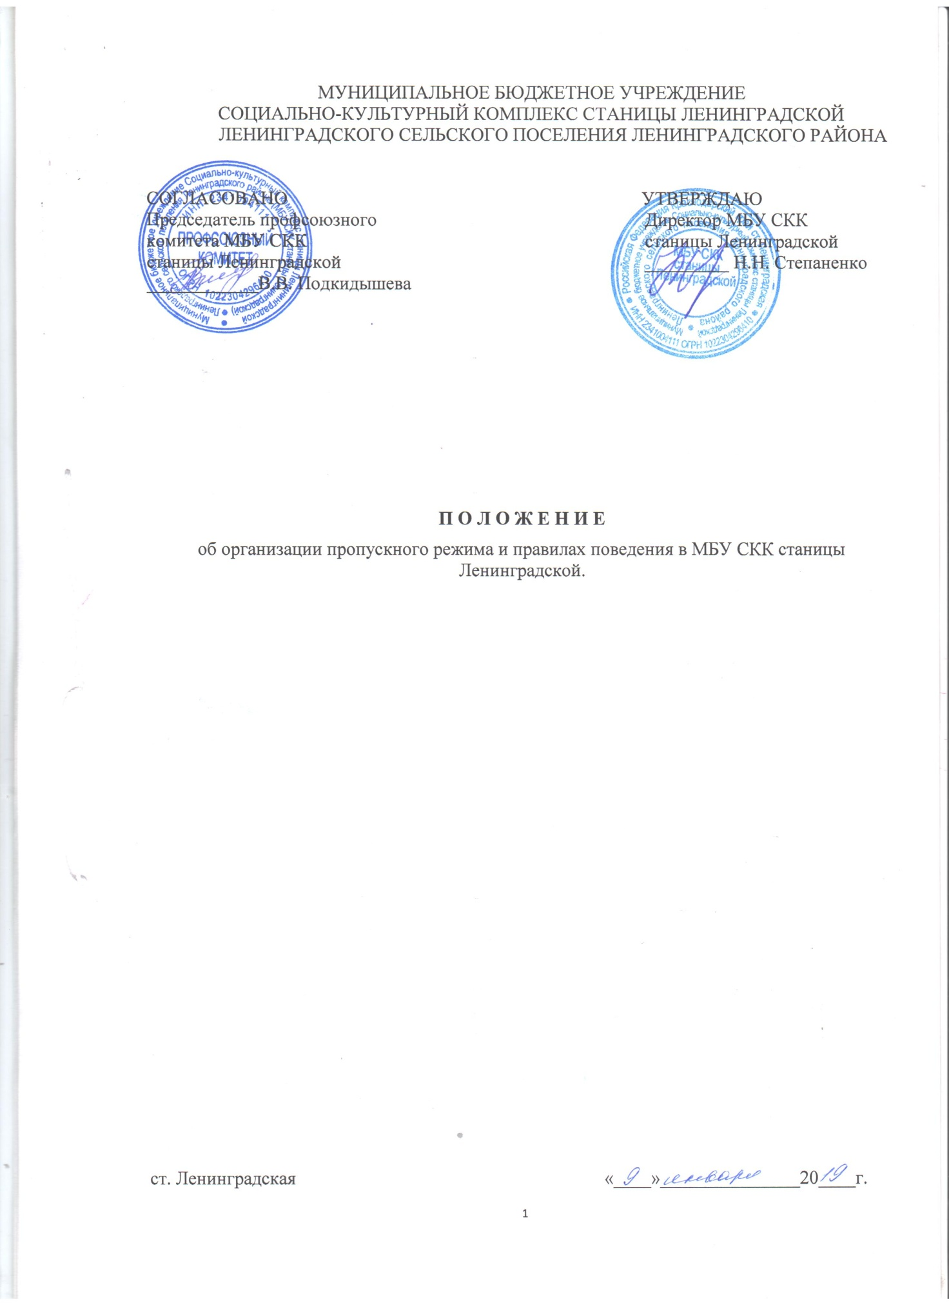

1. Общие положения.

  - Настоящее Положение утверждается Приказом директора МБУ СКК станицы Ленинградской. Положение принимается на срок 3 года.
  - Изменения и дополнения к настоящему Положению согласуется с уполномоченными по охране труда и утверждается директором МБУУ СКК станицы Ленинградской.
  - Цель настоящего положения – установление надлежащего порядка работы и создание безопасных условий для участников творческих коллективов и сотрудников МБУ СКК станицы Ленинградской, а также исключения возможности проникновения посторонних лиц, выноса служебных документов и материальных ценностей, иных нарушений общественного порядка.
  - Контрольно-пропускной режим – совокупность мероприятий и правил, исключающих несанкционированного прохода лиц, проезда транспортных средств, проноса (провоза) имущества на территорию или с территории МБУ СКК станицы Ленинградской. Контрольно-пропускной режим в помещениях учреждения предусматривает комплекс специальных мер, направленных на поддержание и обеспечение установленного порядка деятельности и определяет порядок пропуска участников творческих коллективов и сотрудников учреждения, граждан в здание МБУ СКК станицы Ленинградской.
  - Охрана помещений осуществляется вахтерами, дежурными уборщиками служебных помещений и кассиром в дневное время по графику, сторожами МБУ СКК станицы Ленинградской в ночное время по графику.
  - Ответственность и контроль за осуществление контрольно-пропускного режима МБУ СКК станицы Ленинградской возлагается на:
- директора учреждения (или лица, его замещающего);
- заведующего хозяйством;
- специалиста по охране труда.
  - Выполнение требований настоящего Положения обязательно для всех сотрудников, постоянно или временно работающих в учреждении, участников творческих коллективов и их родителей, всех юридических и физических лиц, осуществляющих свою деятельность или находящихся по другим причинам на территории МБУ СКК станицы Ленинградской.
  - Входные двери, запасные выходы оборудуются легкооткрываемыми изнутри прочными запорами и замками. Ключи от запасных выходов хранятся на вахте. Для обеспечения пропускного режима пропуск участников коллективов, работников и посетителей, а также внос (вынос) материальных средств осуществляется через центральный вход, в особых случаях через запасные выходы. Запасные выходы открываются только с разрешения директора, заместителя директора, заведующего хозяйством. На период открытия запасного выхода, контроль за ним осуществляет лицо, его открывающее.
  - В целях ознакомления посетителей МБУ СКК станицы Ленинградской с пропускным режимом и правилами поведения настоящее Положение размещается на вахте в холле первого этажа здания учреждения.

- Порядок прохода участников творческих коллективов, сотрудников, посетителей в помещениях МБУ СКК станицы Ленинградской.

  - Пропускной режим в здание обеспечивается вахтерами, дежурными уборщиками служебных помещений и кассиром в дневное время по графику, сторожами МБУ СКК станицы Ленинградской в ночное время по графику.
  - Участники коллективов, сотрудники учреждения и посетители проходят в здание через центральный вход.
  - Центральный вход в здание открыт в рабочие дни с 7 часов 00 минут до 21 часа 00 минут, в выходные и нерабочие праздничные дни открыт 9 часов 00 минут до 17 часов 00 минут, и в соответствии с графиком проведения мероприятий.
  - Открытие/закрытие дверей центрального входа в указанное время осуществляется сторожами МБУ СКК станицы Ленинградской.
- Контрольно-пропускной режим для родителей участников творческих коллективов.

  - Родители участников творческих коллективов проходят в здание через центральный вход МБУ СКК станицы Ленинградской при наличии документов, удостоверяющих их личность (для граждан РФ – паспорта РФ, водительское удостоверение; для иностранных граждан – паспорт гражданина данной страны). Дежурный выясняет цель их прихода и пропускает в учреждение.
  - Сотрудники учреждения проходят в соответствии с графиком и планом работ.

- Контрольно-пропускной режим для посетителей МБУ СКК станицы Ленинградской.

  - Посетители проходят через центральный вход МБУ СКК станицы Ленинградской.
  - Лица, посещающие учреждение по личным вопросам или служебной необходимости, пропускаются при предъявлении документа, удостоверяющего личность (при наличии служебного удостоверения – официальные лица; расчеты пожарных и аварийных служб, сотрудники милиции, врачи «Скорой помощи» для осуществления своих должностных обязанностей) по согласованию с администрацией учреждения и регистрацией в «Журнале регистрации посетителей».
  - Группы лиц, посещающих учреждение для проведения и участия в массовых мероприятиях, семинарах, конференциях, смотрах и т.п., допускаются в МБУ СКК станицы Ленинградской по распоряжению директора и при предъявлении документа, удостоверяющего личность.
  - Для вызова сотрудника обращаться к дежурному на вахту.

- Проведение массовых мероприятий на территории МБУ СКК станицы Ленинградской.

  - Массовые мероприятия (далее - мероприятия) – проводятся в соответствии с утвержденными планами.
  - При проведении мероприятия на территории МБУ СКК станицы Ленинградской зрители имеют право:
- входить на территорию учреждения при наличии билетов, приглашений дающих право на вход до и во время мероприятия;
- пользоваться всеми услугами, предоставляемыми организаторами мероприятия.
  - При проведении мероприятия зрители обязаны:
- находясь на территории МБУ СКК станицы Ленинградской соблюдать общественный порядок и общепринятые нормы поведения;
- вести себя уважительно по отношению к другим зрителям и участникам мероприятия, обслуживающему персоналу, лицам, ответственным за соблюдение порядка, не допускать действий, создающих опасность для окружающих;
- предъявлять представителям МБУ СКК станицы Ленинградской и сотрудникам правоохранительных органов билеты, приглашения дающие право прохода на мероприятие;
- выполнять законные требования сотрудников МБУ СКК станицы Ленинградской и правоохранительных органов;
- сообщать организаторам мероприятия, сотрудникам МБУ СКК станицы Ленинградской и сотрудникам правоохранительных органов о случаях обнаружения подозрительных предметов, вещей и случаях возникновения и задымления или пожара;
- при получении информации об эвакуации действовать согласно плану эвакуации или в соответствии с указаниями организаторов мероприятия, сотрудников МБУ СКК станицы Ленинградской, сотрудников органов внутренних дел или МЧС России, ответственных за обеспечение правопорядка и пожарную безопасность на территории учреждения, соблюдая спокойствие и не создавая паники.
  - В целях соблюдения Законодательства Российской Федерации, прав и законных интересов других зрителей и участников мероприятия, обслуживающего персонала, лиц, ответственных за соблюдение порядка, на территории МБУ СКК станицы Ленинградской не допускается:
- курение;
- бросание предметов или жидкостей любого рода, в направлении участников, зрителей, других лиц, а также в направлении сцены или саму сцену;
- использование пиротехнических изделий независимо от вида и назначения открытого огня;
- производить действия, создающие угрозу жизни, здоровью или безопасности себе, другим лицам;
- создание помех движению в зонах, предназначенных для эвакуации, в том числе проходах, выходах и входах, как основных так и запасных;
- нанесение надписей и рисунков на конструкциях, строениях, сооружениях, расположенных на территории учреждения, а также размещения возле них посторонних предметов.
  - Запрещается пронос на территорию МБУ СКК станицы Ленинградской и использование зрителями:
- оружие любого типа;
- предметов, которые могут быть использованы в качестве оружия, колющих, режущих, метательных предметов, в том числе зонтов типа «трость»;
- алкогольных напитков любого рода, наркотических и токсических веществ или симуляторов;
- пропагандистских материалов экстремистского характера;
- газовых баллонов, едких, горючих веществ (за исключением спичек, карманных зажигалок, сигарет), красителей или резервуаров, содержащих вещества, опасны для здоровья, а также легковоспламеняющихся и горючих жидкостей;
- лазерных устройств.

- Поддержание общественного порядка на территории МБУ СКК станицы Ленинградской и контроль режима безопасности.

  - В целях поддержания общественного порядка и контроля режима безопасности на территории МБУ СКК станицы Ленинградской, сотрудникам учреждения предоставляется право:
- осуществлять контроль за лицами, находящимися на территории учреждения;
- осуществлять пропускной режим на территории МБУ СКК станицы Ленинградской в соответствии с требованиями данного Положения;
- осуществлять осмотр зданий, сооружений, служебных помещений на предмет обнаружения подозрительных лиц и предметов, с целью предотвращения террористических актов и правонарушений на территории МБУ СКК станицы Ленинградской;
- в случае крайней необходимости (пожар, авария на сетях тепло и водоснабжения), вскрывать служебные помещения на территории учреждения.

- Обязанности лиц, находящихся на территории МБУ СКК станицы Ленинградской.

  - Сотрудники МБУ СКК станицы Ленинградской, учреждений и организаций, находящихся на территории учреждении, обязаны:
- знать и лично соблюдать установленный пропускной и внутриобъектовый режим на территории МБУ СКК станицы Ленинградской;
- знакомить посетителей, гостей с правилами нахождения на территории учреждения и нести ответственность за соблюдение ими установленных правил;
- знать порядок действий и уметь действовать в случаях возникновения чрезвычайных ситуаций в помещениях и на территории учреждения.
  - Руководители учреждений и организаций, находящихся на территории МБУ СКК станицы Ленинградской, обязаны:
- знать Положение о внутриобъектовом и пропускном режиме;
- доводить до своих сотрудников требования Положения о пропускном и внутриобъектовом режиме, выполнять их лично и требовать их выполнение от своих сотрудников.
  - Контроль и ответственность за пропускным режимом и безопасностью возлагается на директора МБУ СКК станицы Ленинградской, заведующего хозяйством и специалиста по охране труда.

- Заключение.

  - В случаях, не предусмотренных настоящим Положением, все вопросы пропускного режима должны оперативно решаться по согласованию с директором, заместителем директора, заведующим хозяйством.

Составил:
Специалист по охране труда ________________________________ М.Н. Власова
(подпись)
